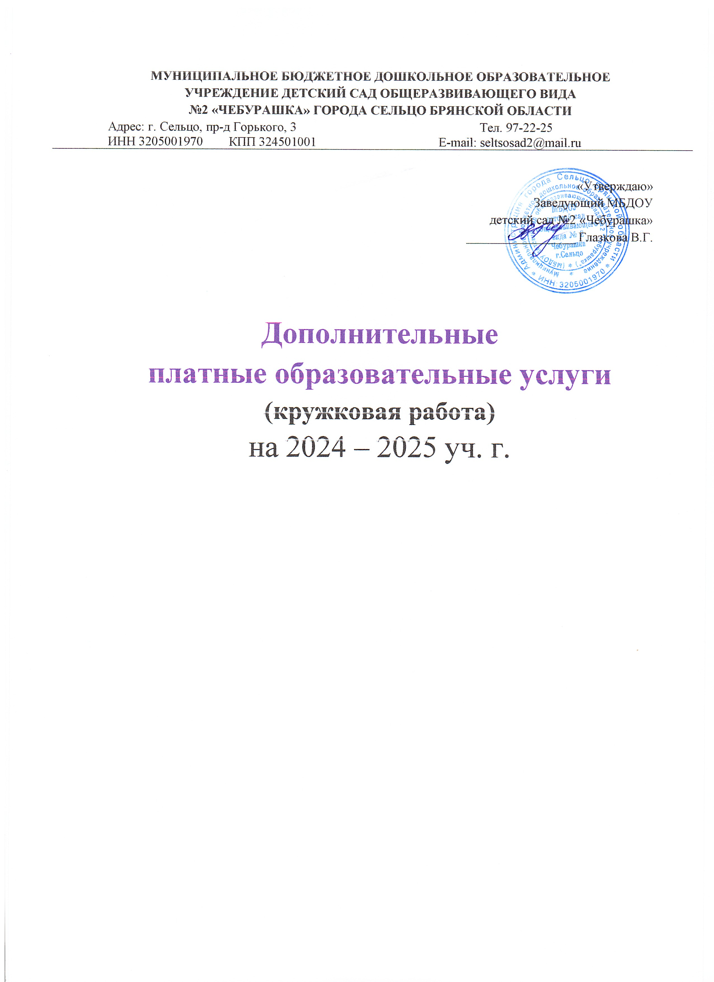

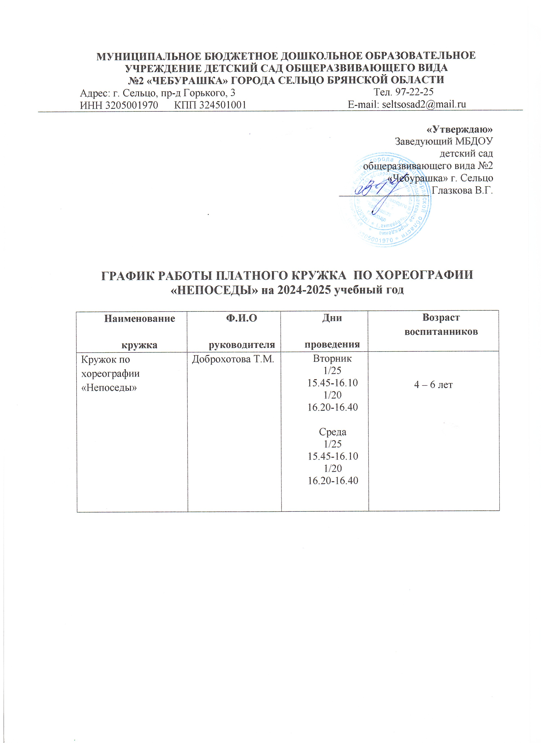

ПОЯСНИТЕЛЬНАЯ ЗАПИСКА

Ценность дополнительного образования состоит в том, что оно усиливает вариативную составляющую общего образования, способствует практическому приложению знаний и навыков, полученных в дошкольном образовательном учреждении, стимулирует познавательную мотивацию обучающихся. А главное – в условиях дополнительного образования дети могут развивать свой творческий потенциал, навыки адаптации к современному обществу и получают возможность полноценной организации свободного времени.
Дополнительная образовательная услуга – комплекс целенаправленно создаваемых и предлагаемых образовательным учреждением возможностей получения образования в рамках его основной образовательной программы и приобретение дополнительных знаний, умений, навыков, развитие творческих и других способностей под руководством специалистов, с целью удовлетворения образовательных потребностей.
Особенность в том, что дополнительные образовательные услуги интегрируются с реализуемой детским садом основной образовательной программой для расширения содержания базового компонента образования и снижения учебной нагрузки на ребенка. Закон «Об образовании в Российской Федерации» предусматривает, что образовательные учреждения вправе оказывать населению, предприятиям, учреждениям и организациям платные дополнительные образовательные услуги, не предусмотренные соответствующими образовательными программами и государственными образовательными стандартами. При этом образовательные услуги не могут быть оказаны вместо образовательной деятельности, финансируемой за счет средств бюджета. Организация данных услуг в ДОУ – неотъемлемый компонент выполнения социального заказа общества, а также результат последовательного решения федеральных и региональных задач в области образования.
Реализация дополнительных платных образовательных услуг в МБДОУ детский сад общеразвивающего вида № 2 «Чебурашка» осуществляется с согласия родителей (законных представителей) воспитанников в соответствии с нормативными документами:
- Федеральный закон «Об образовании в Российской Федерации» от 29 декабря 2012 года № 273-ФЗ.
- СП 2.4.3648-20 «Санитарно-эпидемиологические требования к организациям воспитания и обучения, отдыха и оздоровления детей и молодежи».
- Приказ Министерства образования и науки Российской Федерации от 30 августа 2013 года № 1014 «Об утверждении Порядка организации и осуществления образовательной деятельности по основным общеобразовательным программам – образовательным программам дошкольного образования» (Зарегистрировано в Минюсте России 26.09.2013 № 30038).
- Постановление Правительства Российской Федерации от 15 августа 2013 гола № 706 «Правила оказания платных образовательных услуг».
- Устав МБДОУ детский сад общеразвивающего вида №2 «Чебурашка».
- федеральный государственный образовательный стандарт дошкольного образования (утвержден приказом Минобрнауки России от 17 октября 2013 г. № 1155, зарегистрировано в Минюсте России 14 ноября 2013 г., регистрационный № 30384; в редакции приказа Минпросвещения России от 8 ноября 2022 г. № 955, зарегистрировано в Минюсте России 6 февраля 2023 г., регистрационный № 72264).
- федеральная образовательная программа дошкольного образования (утверждена приказом Минпросвещения России от 25 ноября 2022 г. № 1028, зарегистрировано в Минюсте России 28 декабря 2022 г., регистрационный № 71847);
Организация дополнительных платных образовательных услуг в МБДОУ детский сад общеразвивающего вида № 2 «Чебурашка» осуществляется в форме кружков. Их работа планируется по тематическим разделам программ дополнительного образования. Организованная образовательная деятельность по платному дополнительному образованию проводятся с сентября по май включительно, во второй половине дня, когда дети не заняты на основных программных занятиях (непосредственной образовательной деятельности). При этом соблюдаются санитарно-гигиенические нормы, и обеспечивается возможность полноценного отдыха и восстановления работоспособности за счет прогулки и дневного сна.
Учебный план по дополнительному образованию рассчитан на пятидневную рабочую неделю (выходные: суббота, воскресенье).
В учебном плане соблюдены нормативы максимально допустимого объема по реализации дополнительных образовательных услуг:
- с детьми 4-5 лет не чаще 2 раз в неделю продолжительностью не более 20 минут;
- с детьми 5-6 лет не чаще 2 раз в неделю продолжительностью не более 25 минут.

Программное обеспечение
Наименование кружка | Образовательные области | Возраст | Программа | Материальное обеспечение | Продолжительность
Кружок по хореографии «Непоседы»,  руководитель  Доброхотова Т.М. | Художественно-эстетическое развитие  Цель:  Содействие всестороннему развитию личности дошкольника средствами танцевально-игровой гимнастики; развитие интереса дошкольников к хореографическому искусству.  Задачи:  - укрепление здоровья: развитие опорно-двигательного аппарата, формирование правильной осанки, развитие и функциональное совершенствование органов дыхания, кровообращения, сердечно-сосудистой и нервной систем организма;  - профилактика и коррекция двигательной сферы детей;  - совершенствование психомоторных способностей: развитие мышечной силы, гибкости, выносливости, координационных способностей, развитие чувства ритма, музыкальной памяти, слуха, внимания, развитие мелкой моторики;  - развитие творческих и созидательных способностей: развитие мышления, воображения, формирование навыков самостоятельного выражения под музыку, развитие лидерства, чувства товарищества, взаимопомощи и трудолюбия. | 4-6 лет | Программа по ритмической пластике для детей 3-7 лет «Ритмическая мозаика» А.И. Бурениной, 2015 г. | Музыкальный центр, пианино, костюмы для выступлений в соответствии с программой, CD-диски, методическая литература. | Вторник  15.45 – 16.10  16.20 – 16.40  Среда  15.45 – 16.10  16.20 – 16.40

